Виконала: Коноз Наталія

Варіант: 7

**DOT NET**   
**Лабораторна робота № 3**

Тема: Робота із рядками та файлове введення / виведення у мові C#.

Мета: набути навички в написанні програм з використанням рядків та застосування файлових операцій.

Індивідуальне завдання:

**1.**

Використовуючи завдання власного варіанта до лабораторної роботи 12 з електронних методичних вказівок з основ програмування та алгоритмічних мов створити проект з реалізації цих завдань засобами мови C#.



Код:

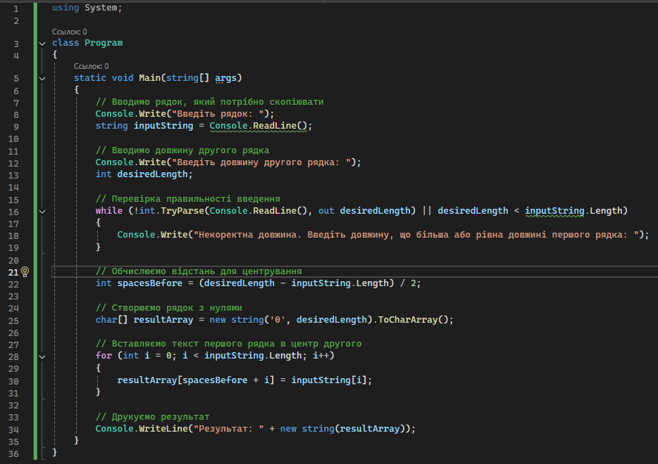

Що виводиться на екран:

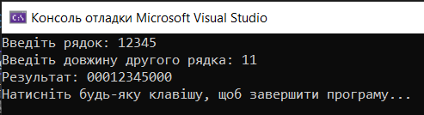

**2.** Виконати минуле завдання за варіантом із відліком з кінця, тобто 30 -1-й, 29- 2-ий, 28-3-ій, і т.д.

Код:

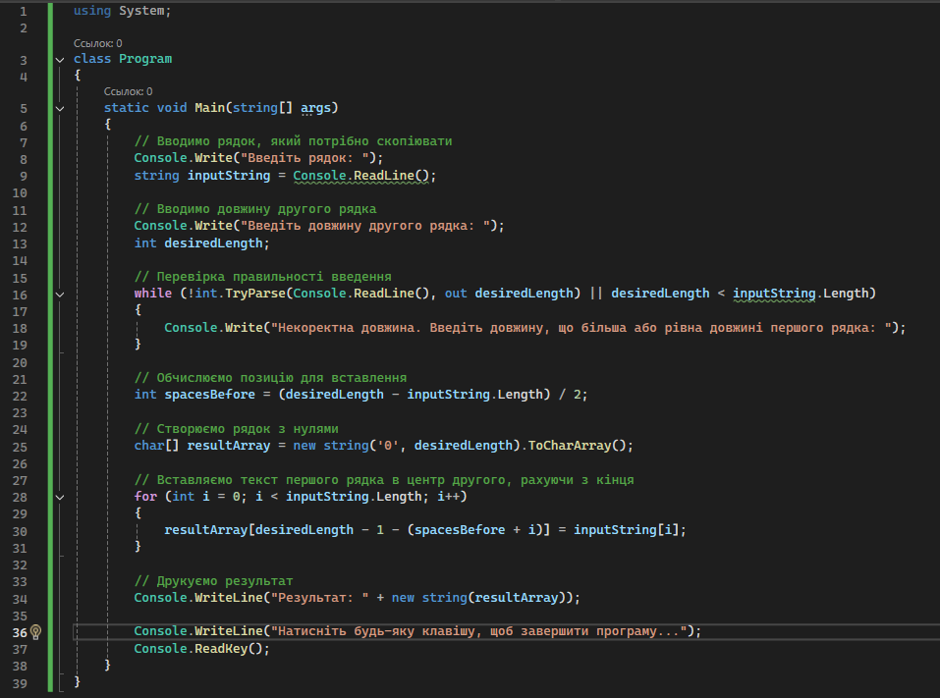

Що виводиться на екран:

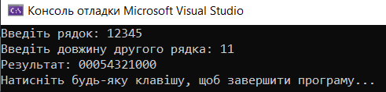

**3.** Виконати завдання згідно із номером вашого варіанту:

7. Видалити з текстового рядка букву 'к';

Код:

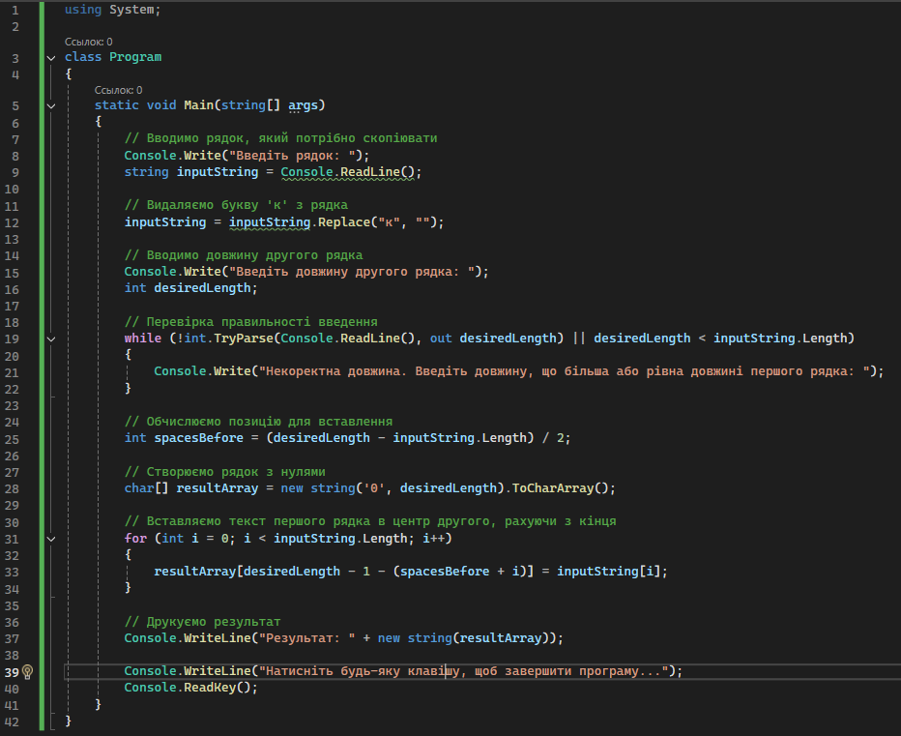

Що виводиться на екран:

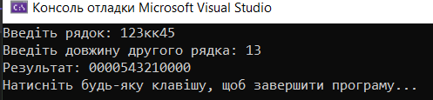

**4.** Виконати завдання згідно із номером вашого варіанту:

7. Перетворити заданий текстовий рядок, повторивши кожен символ, відмінний від ‘?’;

Код:

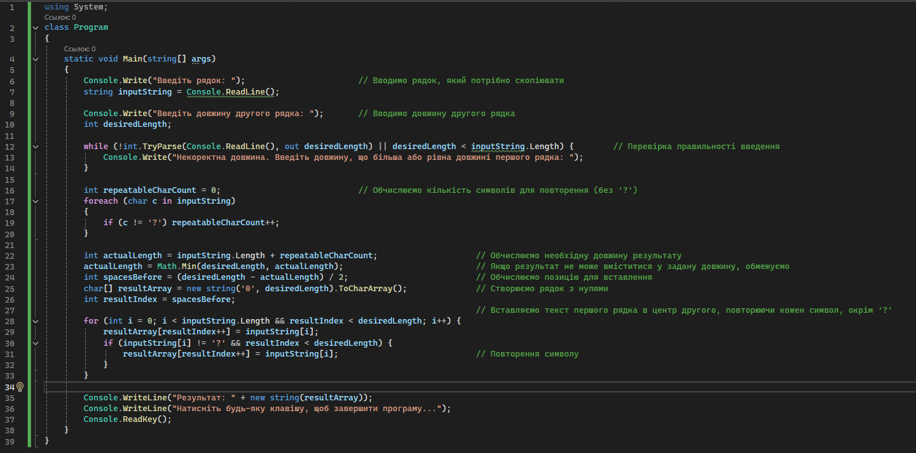

Що виводиться на екран:

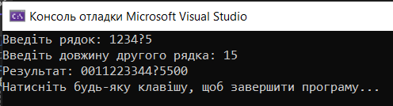

**5.** Виконати завдання згідно із номером вашого варіанту:

7. Скласти абревіатуру з перших букв слів заданого текстового рядка.

Код:

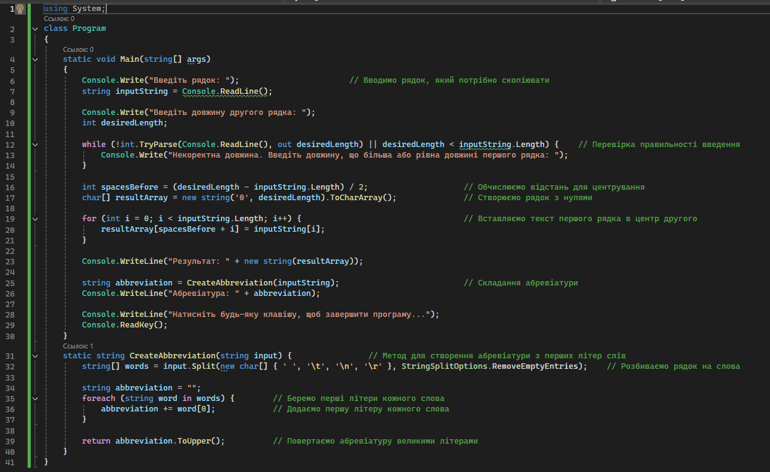

Що виводиться на екран:

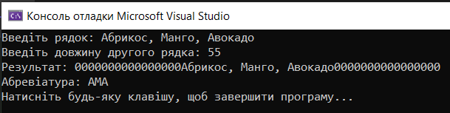

**6.** З клавіатури вводиться текстовий рядок. Розробити програму, яка реалізує вказані дії:

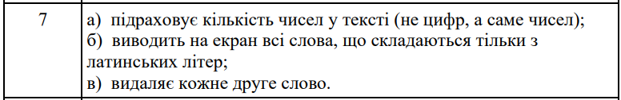

Код:

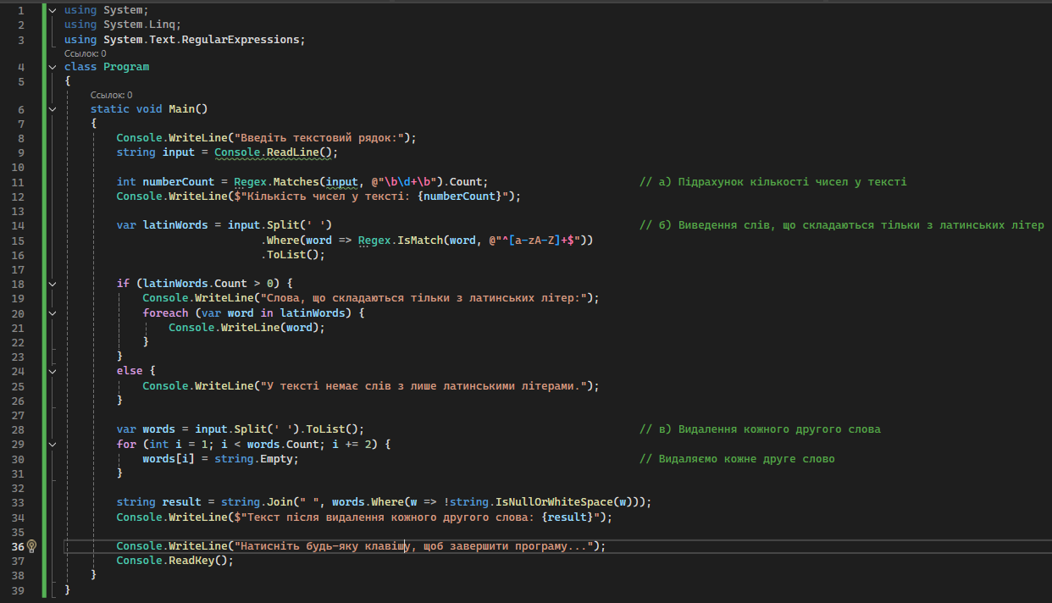

Що виводиться на екран:

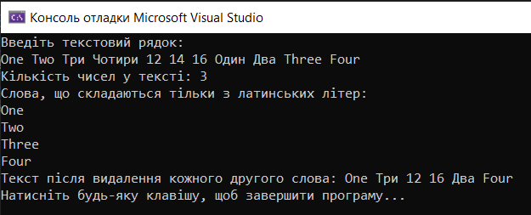

**7.** Модифікувати перші три завдання цієї роботи таким чином, щоб введення початкового рядка чи рядків та виведення результату обробки цього рядка чи рядків були реалізовані за допомогою технологій використання текстових файлів у мові C#.

Код:

Перше завдання:

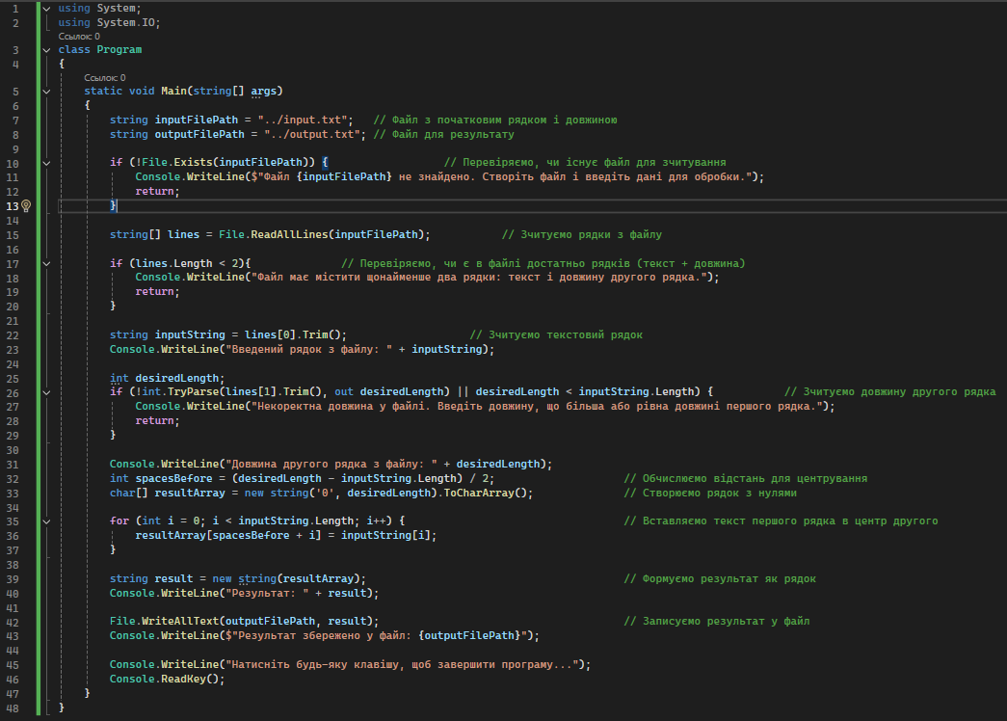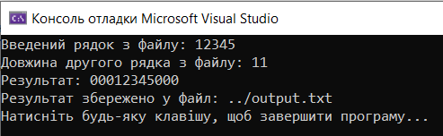

Друге завдання:

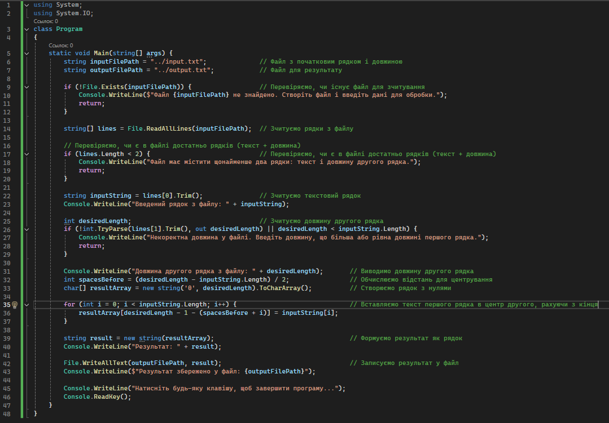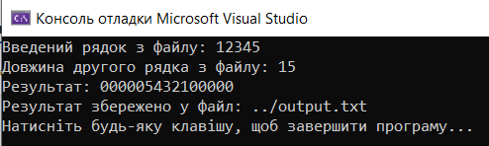

Третє завдвння:

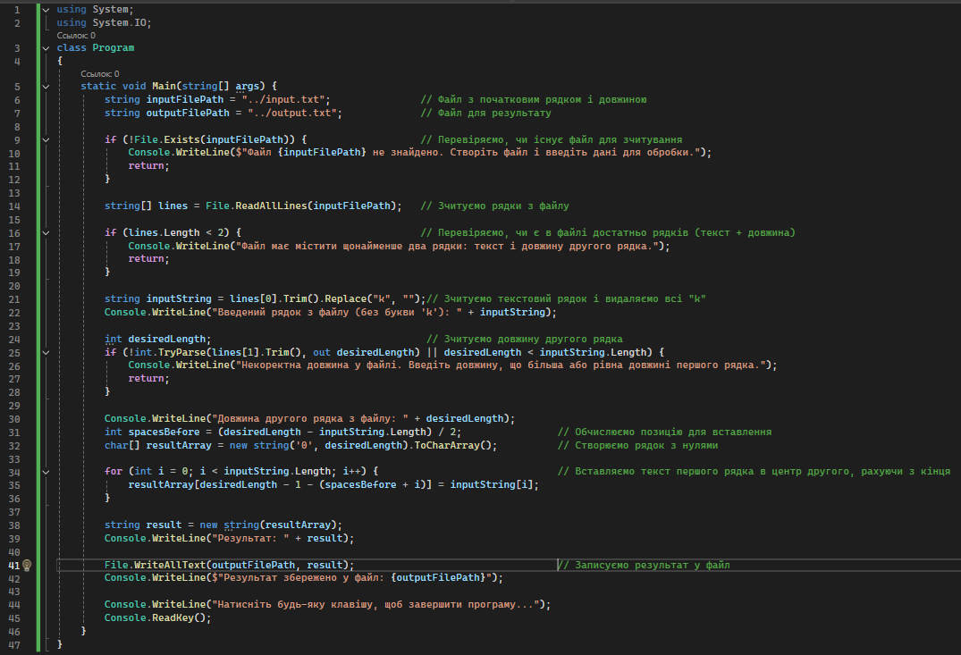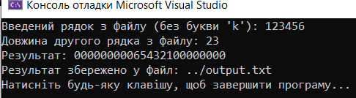

**8.** Модифікувати четверте і п’яте завдання цієї роботи таким чином, щоб виведення результату обробки рядків були реалізовані за допомогою технологій використання двійкових файлів у мові C# із можливістю перевірки коректності результатів шляхом виведення контенту двійкового файлу на екран консолі

Код:

Перероблене четверте завдання:

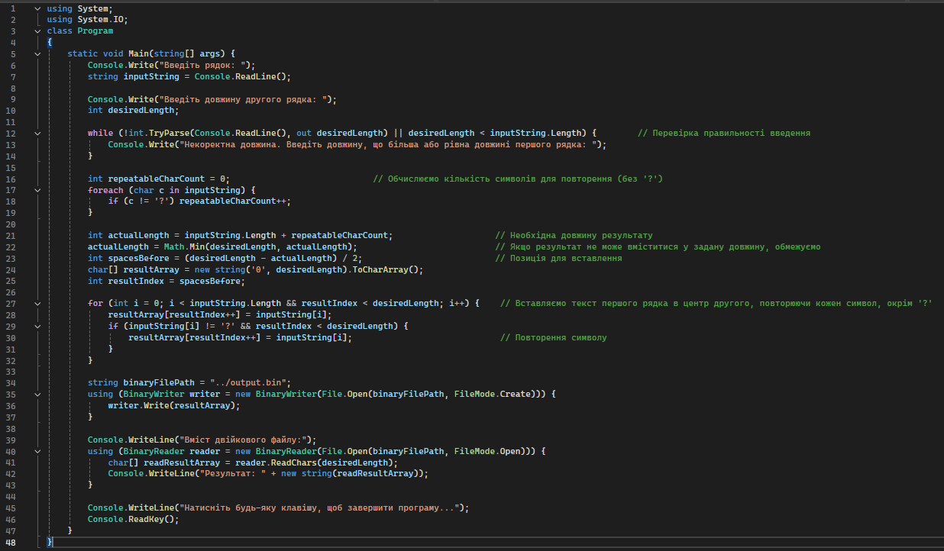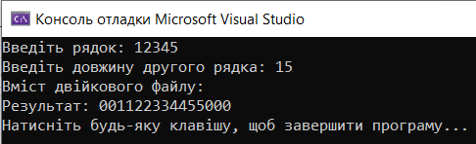

Перероблене п’яте завдання:

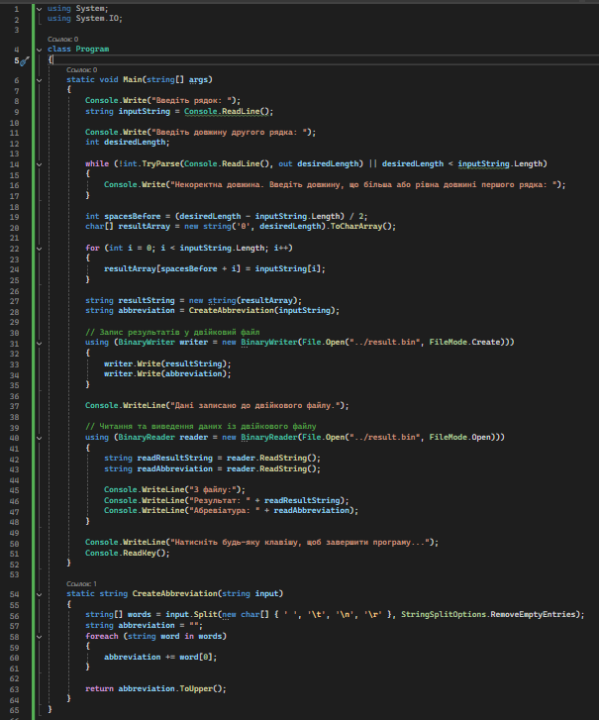

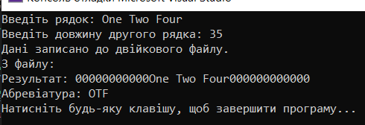

Висновки:

У ході виконання роботи було засвоєно основні операції з рядками у мові C#, включаючи їх обробку, форматування та створення абревіатур, а також реалізовано технології роботи з файлами для збереження результатів у двійковому форматі. Отримано практичні навички запису та читання даних із двійкових файлів за допомогою класів BinaryWriter і BinaryReader, що дозволяє ефективно зберігати та перевіряти оброблені дані.